Білім беру ұйымының атауы |  | СҚО Тілдерді оқыту орталығы
Пәні: |  | Қазақ тілі
Бөлім: |  | IX тарау Қоршаған орта
Оқытушының аты-жөні:
Күні:
Топ: |  | А2 базалық деңгей  Қатысушылар саны: |  | Қатыспағандар саны:
Сабақтың тақырыбы: |  | «Өсімдіктер әлемі» Қаратпа сөздер. Тәуелдік жалғау
Күнтізбелік-тақырыптық жоспарға сәйкес оқыту мақсаты: |  | «Өсімдіктер әлемі» тақырыбында берілген мәтінді оқу, жазу, тыңдау, салыстыру, сөйлемдер құру.
Сабақтың мақсаты |  | 1.Тыңдаған материалдың (ұзақтығы 1-1,5 мин) мазмұнын тыңдап, сипаттап айтып беру, белгілеу.  2.Тыңдаған аудиомәтіннің мазмұны бойынша жиі қолданатын сөздер мен сөз тіркестерін қатыстырып сөйлем жазу. Мәтінді оқып, сұрақтарға жауап беру.
Бағалау критерийлері |  | Жеке, жұптық, топтық тапсырмаларды орындай алады. Сабақ барысында тыңдаушының назарын өзіне аудара алады.
Сабақтың басы
Сабақтың кезеңі//уақыты | Педагогтің әрекеті |  | Тыңдаушының әрекеті |  | Бағалау | Ресурстар
Ұйымдастыру  Өзін-өзі тексеру  5 мин | Психологиялық ахуал  Шеңберде: «Жылы лебіз білдіру»  Қайырлы күн, достарым! |  | Шеңбер құрайды |  | «От шашу» әдісі арқылы бағалау  
5 мин  Сабақтың ортасы  20 мин  10 мин  10 мин  10 мин  10 мин  Сабақтың соңы  Бекіту  5 мин  Кері байланыс  5 мин | Қызығушылықты ояту  «Қызыл гүлім-ай» әні  1.Тыңдалым.  «Өсімдіктер әлемі» аудио мәтінін тыңдау  Нұсқаулық: Тыңдаңыз, тапсырмаларды орындаңыз.  Ойлау дағдысы: Қолдану  Жаңа сөздерді есте сақтау, тірек сөздерді көрсету, сөйлем құрастыру.  2. Тілдік нормаларды қодану грамматика  Раушан, бәйшешек, түймедақ, қызғалдақ  Төмендегі сөздерге тәуелдік жалғаулар мен қаратпа сөздерді қойып, жылдам жауап беру.  Мен бәйшешек гүлін сатып алдым.  ен раушан гүлін жақсы көр.  Ол түймедақан сусабын жасады.  Қызғалдақ гүлін қатты жақсы көремін.  3.Оқылым.  176 бет мәтінді оқып, берілген сұрақтардың дұрыс жауабын тауып жаз. Кестеге келетін сөйлемді тауып, толтырады.  4. Жазылым.  Оқылым бөлігіндегі оқылған мәтін мазмұны бойынша жиі қолданатын сөздер мен сөз тіркестерін қатыстырып сөйлем жазу.  5. Айтылым.  Мәтін бойынша өзара сұрақ қою, жауап беру. Жағдайаттық тапсырмалар құрастыру.  6. «Серпілген сауал» әдісі  (Тақырыптың түсіну деңгейін арттыруға және талқылау дағдыларын дамытуға қол жеткізу үшін топтағы тыңдаушылар арасында сұрақтарды лақтырыңыз).  Мысалы, “Жандос, Салиманың жауабы туралы сен не ойлайсың?”  “Салима, Күнсұлудың жауабын барынша кеңейту үшін оны қалай дамытуға болады?”  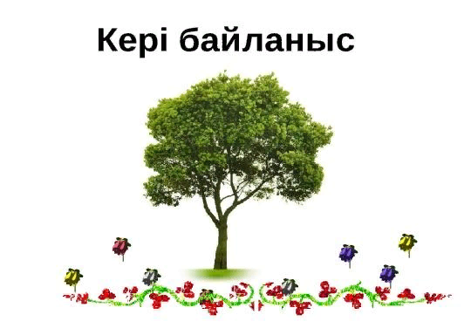 |  | Қазақ тілінде ән айта білу үшін караокені пайдалану.  Тыңдау, есте сақтай отырып жауап беру, сөйлеу.  Ережелерді қолдану  Топпен жұмыс  Жұппен жұмыс  Диалог құру  Кері байланыс жүргізеді |  | «Бас бармақ» әдісі    Дескриптор:  Мәтінді тыңдай отырып, мазмұнын есте сақтау  Дескриптор:  Сұрақ қоя білу, жауап беру.  «От шашу» әдісі  Дескриптор:  Жазу жұмысында орфографияға мән беру  Дескриптор:  Оқиды. Сұраққа жауап береді..  «Бірін бірі бағалау» әдісі | Үнтаспа  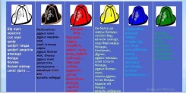  https://fb.watch/lJkJNdeWiG/?mibextid=RUbZ1f  https://www.instagram.com/tv/CVutIfzAYKW/?igshid=MTc4MmM1YmI2Ng==

